На правах рукописи

Константинова Евгения Павловна

СИНТЕЗ ОЛИГОЭФИРФОСФАТОВ НА ОСНОВЕ ЭПОКСИДНЫХ
ОЛИГОМЕРОВ ДЛЯ ПОЛИМЕРНЫХ ПОКРЫТИЙ

02.00.06 – Высокомолекулярные соединения

АВТОРЕФЕРАТ

диссертации на соискание ученой степени

кандидата химических наук

Иваново 2008
Работа выполнена в Государственном образовательном учреждении высшего профессионального образования «Ивановский государственный химико-технологический университет»

Н а у ч н ы й р у к о в о д и т е ль:

доктор химических наук, профессор Николаев Павел Вячеславович

О ф и ц и а л ь н ы е о п п о н е н т ы :

доктор химических наук, профессор Кочнова Зоя Алексеевна,

доктор химических наук, профессор Голубчиков Олег Александрович

Ведущая организация: государственное образовательное учреждение высшего профессионального образования «Ярославский государственный технический университет»

Защита диссертации состоится «24» ноября 2008 г. в … часов на заседании диссертационного совета Д 212.063.03 при Государственном образовательном учреждении высшего профессионального образования «Ивановский государственный химико-технологический университет» по адресу: 153000, г. Иваново, пр.Ф.Энгельса, 7.

С диссертацией можно ознакомиться в библиотеке Государственного образовательного учреждения высшего профессионального образования «Ивановский государственный химико-технологический университет» по адресу: 153000, г. Иваново, пр. Ф. Энгельса, 10.

Автореферат разослан «24» ноября 2008 г.

Ученый секретарь совета Д 212.063.03 Л.В. Шарнина

ОБЩАЯ ХАРАКТЕРИСТИКА РАБОТЫ
Актуальность работы. Возрастающие требования к уровню качества лакокрасочных материалов (ЛКМ) и систем полимерных покрытий (ППк) на их основе требуют разработок новых термореактивных олигомерных композиционных материалов полифункционального назначения. Особое значение приобретают пленкообразующие вещества с активным физико-химическим воздействием на материал подложки (металл, древесина, полимер) как в процессе формирования ППк, так и в условиях эксплуатации. При этом наиболее высокий уровень защитных и специальных свойств ППк обеспечивается не только степенью отверждения слоев, но и химической связью с подложкой и между ними. Однако сведения о таких системах ППк ограничены.
Важная роль в создании ППк с высоким уровнем физико-механических, защитных и специальных свойств на различных подложках принадлежит композитам на основе эпоксидных олигомеров (ЭО), а также ортофосфорной кислоте (ОФК), поскольку она основной компонент составов для формирования конверсионных слоев на поверхности металлов. Вот почему научно-обоснованная модификация ЭО этой кислотой и ее производными – синтез олигоэфирфосфатов (ОЭФ) различной структуры с реакционноспособными функциональными группами по отношению к подложкам и разработка ЛКМ на их основе для ППк – является актуальной и позволяет отнести её к области критических инновационных «paint-технологий».
Цель работы. Синтез олигоэфирфосфатов различной структуры и обоснование возможности их применения в системах ППк с заданным комплексом свойств. Достижение поставленной цели предполагало:
- теоретическое обоснование возможности получения ОЭФ линейной, разветвленной и сетчатой структуры;
- изучение процессов образования ОЭФ в модельных и олигомерных реакционных системах в блоке и в растворителях; в том числе реакционноспособных в процессе синтеза и отверждения;
- исследование взаимодействия ОЭФ с металлами и их оксидами, а также с древесиной и выяснение возможности снижения в их присутствии горючести полимерных материалов;
- создание фосфатной системы ППк, включающей ОЭФ-грунтовку – реагент по отношению к металлической подложке, вспучивающийся (интумесцентный) и защитно-декоративные слои на основе отвержденных ОЭФ с регулируемым соотношением линейных и сетчатых структур;
- нахождение других целесообразных областей применения ОЭФ в кислотной и солевой формах.
Тема диссертационной работы соответствует одному из научных направлений Ивановского государственного химико-технологического университета «Синтез и исследование макрогетероциклических и высокомолекулярных соединений и композиционных материалов на их основе».
Научная новизна
● показано, что взаимодействие ЭО с ОФК и продуктами ее обезвоживания ангидридами кислот – фосфатными отвердителями (ФО) протекает с образованием линейных и сетчатых олигоэфирфосфатных структур, соотношение которых определяется содержанием отвердителя и зависимостью степени отверждения от жизнеспособности системы – времени перехода системы в стеклообразное состояние;
- на основе реокинетических исследований процесса образования ОЭФ в системах ЭО – ФО – наполнитель, найдены способы регулирования жизнеспособности композитов за счет введения в их состав нуклеофильных соединений и изменения тепловой активности систем;
- показаны антипирирующие свойства ФО в эпоксидных отвержденных покрытиях и целлюлозных материалах, обусловленные катализом реакций коксообразования, вплоть до придания невоспламеняемости антипирированным материалам;
- показана способность ФО вызывать окрашивание древесины, обусловленное комплексным воздействием на ее компоненты по механизму образования арилметановых красителей с участием продуктов гидролиза целлюлоз, лигнина, дегидратационных и окислительных процессов;
- разработана технология синтеза смешанных линейных и разветвленных олигоэфирацильных производных на основе ЭО и смесей обезвоженных неорганических кислот с применением реакционноспособных растворителей. Показана их высокая эффективность как реагентов по отношению к металлам и их оксидам (ржавчина и красный железооксидный пигмент), а также как катализаторов отверждения и термореактивных модификаторов эпоксидных, меламиноформальдегидных и полиэфирных пленкообразующих систем;
- получены термореактивные ОЭФ в среде кетонов. Показана их способность отверждаться при температуре 120°С в сочетании с электропроводными наполнителями (медь, графит, сажа) с образованием полимерных сетчатых структур, обладающих высокими физико-механическими свойствами и электропроводностью;
- показаны поверхностно-активные свойства алкилгидрокси- и олигоэфирфосфатов и их солевых форм в сравнении с традиционными фосфатными поверхностно-активными веществами. Обнаружено явление тиксотропии натриевых солей, их высокая эмульгирующая и диспергирующая способность в сочетании со стабилизирующим действием в составах пигментных паст, а также пленкообразующие свойства в отвержденном состоянии.
Практическая значимость работы. Показана полифункциональность действия ОЭФ, обусловленная применением:
а) для низкотемпературного отверждения наполненных 100%-ных эпоксидных композиционных материалов, не содержащих органических растворителей, и одновременного снижения горючести ППк на их основе;
б) в качестве пропиточных грунтовок – антипиренов - для древесины и целлюлозных материалов, а также в качестве отвердителей и компонентов огнезащитных интумесцентных систем ППк, включающих лаковую грунтовку-преобразователь металла-железа и ржавчины, интумесцентный и защитно-декоративный слои, каждый из которых получен на основе ОЭФ в сочетании с целевыми добавками;
в) в качестве реакционноспособного катализатора отверждения эпоксиднополиэфирного ЛКМ марки ПЛ-13-08 и грунтовки ЭП-0200 (акт внедрения ЗАО НПК «ЯрЛИ»).
Разработанные термореактивные самоотверждающиеся ОЭФ применены:
а) в составах конопаточных порошков в качестве связующего, которое обеспечивает высокую прочность крепления медного провода в тело электрощетки, снижая при этом переходное электрическое сопротивление (акт испытания ЗАО «Электроконтакт» г. Кинешма);
б) в виде водных композиционных материалов для обработки поверхности текстильных материалов в качестве несмываемых аппретов полиамидных волокон и для диспергирования пигментов.
Предложена установка «Поворотная огневая труба», предназначенная для исследований горючести полимерных материалов, которая внедрена в научный и учебный процесс.
Апробация работы. Основные результаты исследований были доложены на 4 международных, 7 Всероссийских и 8 других конференциях и школах и отмечены четырьмя дипломами за призовые места.
Публикации. По теме диссертации опубликовано 4 статьи, 1 патент и 25 тезисов докладов.
Структура и объем диссертационной работы. Диссертационная работа содержит введение, обзор литературных источников, описание объектов и методов исследования, экспериментальную часть с обсуждением результатов, выводы, 210 библиографических ссылок и приложение (акты внедрений и испытаний). Основная часть работы изложена на 222 страницах машинописного текста, содержит 53 рисунка и 25 таблиц.
ОСНОВНОЕ СОДЕРЖАНИЕ РАБОТЫ
Во введении обоснована актуальность работы, ее научная новизна и практическая значимость. В обзоре литературы освещены вопросы применения ОФК и ее производных в процессах формирования обычных и интумесцентных систем защитных ППк. Проанализированы данные по кинетике и механизмам реакций ЭО с ОФК и ее эфирами (труды профессоров Сорокина М.Ф., Кочновой З.А., Николаева П.В.), которые взяты за основу при разработке технологии синтеза ОЭФ. Методическая часть содержит характеристику объектов, методов исследования и обработки результатов, а также приборное обеспечение работы. Экспериментальная часть и обсуждение результатов состоит из нескольких разделов, краткое содержание которых приведено ниже.
Разработка технологии синтеза и применения фосфатных отвердителей
Для связывания воды, содержащейся в ОФК, наряду с традиционным приемом – введением пентоксида фосфора в товарные образцы ОФК – применяли ряд ангидридов других кислот или получали обезвоженные кислоты путем введения пентоксида фосфора в серную кислоту. Наиболее технологичными оказались продукты обезвоживания термической ОФК уксусным ангидридом. Процесс получения обезвоженной ОФК является экзотермическим и автокаталитическим. Уксусная кислота – продукт реакции обезвоживания – катализирует реакцию ангидрида с водой (рис.1). При избытке уксусного ангидрида образуется смешанный уксуснофосфорный ангидрид.

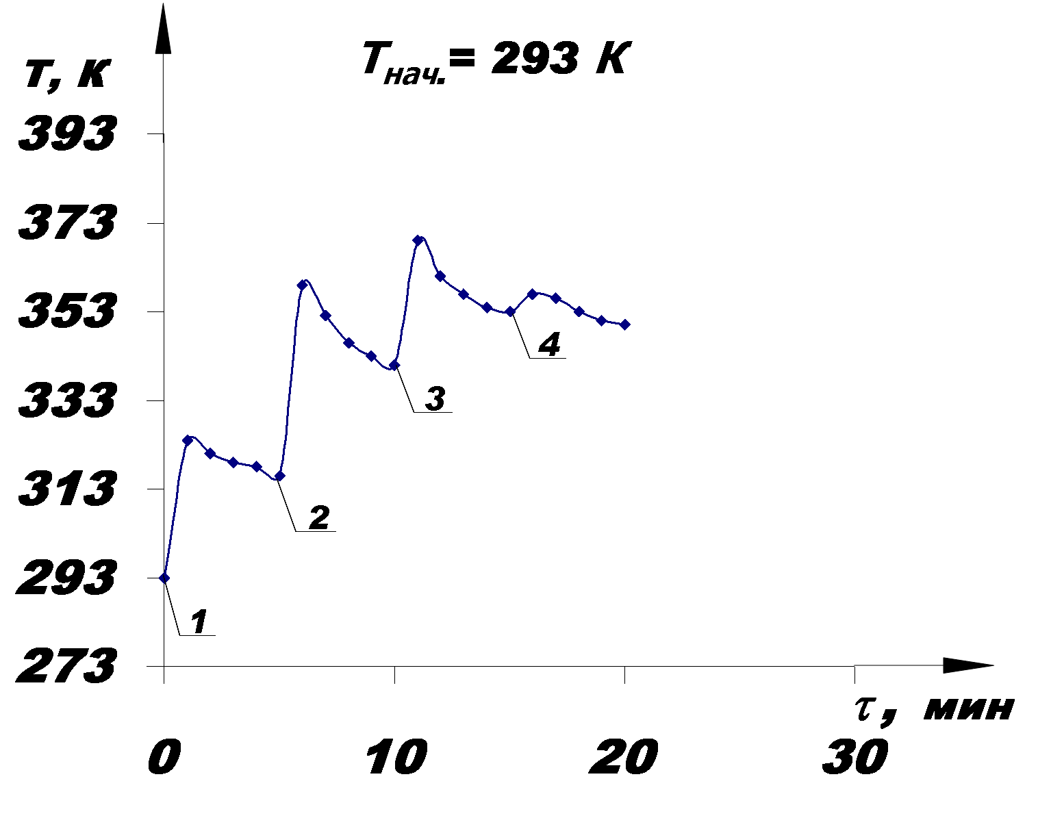 | Рис.1. Температурно-временной график синтеза фосфатного отвердителя (ФО) на основе водной ортофосфорной кислоты и уксусного ангидрида. Концентрация исходной кислоты - 75,5 масс.%. Суммарное количество ангидрида эквивалентно содержанию воды в кислоте. Цифры соответствуют номерам равных порций кислоты, вводимой в ангидрид.
При взаимодействии ОФК, обезвоженной ангидридом, с ЭО происходит отверждение системы в широком диапазоне содержания ФО от 5 до 35 % к массе ЭО (рис.2). Зависимость содержания сетчатых структур от количества ФО имеет экстремальный характер. За пределами максимума образуется смесь с преимущественным содержанием линейных ОЭФ (рис.2).
Рис.2. Зависимость параметров отверждения системы эпоксидный олигомер АРЭМ 2-20 – наполнитель-кварцевый песок от содержания ФО при температуре 294 К.
1 - содержание гель-фракции в покрытиях; 2 - время отверждения
системы, 3 – максимальный подъём температуры композита.

Содержание линейных и сетчатых структур в композите определяется не только соотношением реагирующих эпоксидных и кислотных гидроксильных групп, но и жизнеспособностью системы, которая, как и время отверждения, обратнопропорциональна количеству отвердителя.
Наблюдаемый экзотермический эффект процесса определяется тепловой активностью системы (произведение λсρ компонентов) и с ее повышением, за счет введения наполнителя-пылевидного кварцевого песка, снижается. Система, отвержденная без нагрева, способна доотверждаться в области умеренных температур (393К, 20 мин) за счет реакций остаточных функциональных групп в расстеклованном покрытии. При значительном содержании ФО и повышении температуры до 473К покрытия горячего отверждения вспучиваются, сохраняя при этом высокую адгезию и сплошность.
Реокинетическим методом исследовано влияние состава ФО и способа его получения на жизнеспособность систем ЭО-наполнитель-ФО. Показано, что введение нуклеофильных компонентов в состав ФО и увеличение их концентрации способствует повышению жизнеспособности эпоксидных систем. Полимерные покрытия, полученные на основе 100 %-ных эпоксидных олигоэфирфосфатных систем с использованием ФО, отличаются хорошей адгезией (1балл), высокой эластичностью (1мм) значительно превосходящей аналог-полиэтиленполиамин (20мм), и пониженной горючестью. По данным испытаний методом «Поворотная огневая труба», предложенным нами, по эффективности снижения горючести ФО не уступает, а в ряде случаев превосходит традиционный антипирен-пластификатор – трихлорэтилфосфат.
На основании анализа ФО, его встречных синтезов и реокинетических исследований эпоксиднофосфатных систем предложена схема взаимодействий водной ОФК с уксусным ангидридом и сольватационных процессов с участием продукта реакций – уксусной кислоты (УК). Показано, что определяющее влияние на жизнеспособность эпоксидных систем оказывает сольватация уксусной кислотой ОФК и промежуточного продукта раскрытия α– оксидного цикла – гидроксикарбкатиона (схема стр.8).
При введении ЭО в ФО образуются аддукты – отвердители ЭО. Они придают композитам повышенную вязкость, что связано со значительной функциональностью ОЭФ, образующихся в условиях синтеза аддуктов (рис. 3).
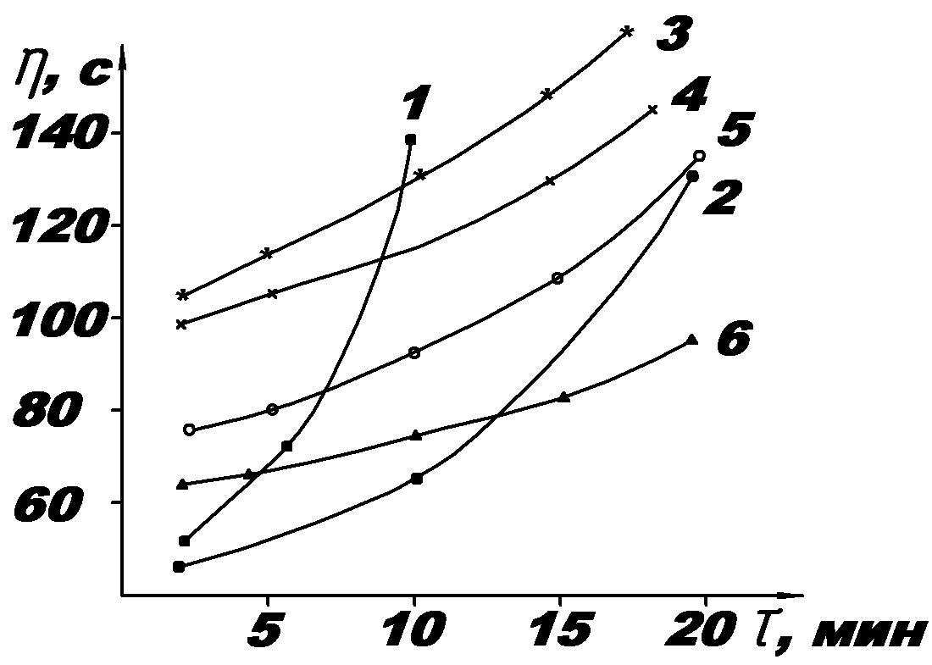 | Рис. 3. Влияние способа получения ФО и содержания ЭО в его составе на изменение вязкости системы ЭО - наполнитель - ФО (реокинетические кривые с несоконденсированным (1,3,5) и соконденсированным (2,4,6) отвердителем; содержание ЭО в ФО, масс.%: 1.2 - 0; 3.4 - 20; 5.6 – 10; содержание ФО 15 % к массе ЭО, η - вязкость (с), τ - время (мин).
При температуре 368К исследована модельная реакционная система фенилглицидиловый эфир (ФГЭ) – ОФК – УК. Показано, что наряду с последовательно-параллельными реакциями образования моно-, ди-, и три-феноксигидроксипропиловых эфиров ОФК (ФГПЭ) наблюдается каталитическая реакция ФГЭ с уксусной кислотой. Продукт реакции выделен и идентифицирован методом ГЖХ в сочетании с масс-спектрометрией. Схема образования ФГПЭ ОФК в модельной реакционной системе, учитывающая образование неактивного интермедиата ОФК-УК, представленная ниже, дает отрицательный частный концентрационный порядок по УК:

$V=\frac{k_{1}k_{2}}{K_{a}K_{a2}}[\text{ФГЭ}]\frac{[\text{ОФК}]}{[\text{УК}]}=k_{\text{эфф}}[\text{ФГЭ}]\frac{[\text{ОФК}]}{[\text{УК}]}$,
где: k₁– константа равновесия в системе α-оксидное соединение (ФГЭ) – ОФК; k₂ – константа скорости образования ФГПЭ ОФК второго порядка; Kа – константа ионизации ОФК, Ка2 – константа равновесия образования ассоциата ОФК-УК. [ФГЭ], [ОФК], [УК] – концентрации ФГЭ - модели ЭО, ортофосфорной и уксусной кислот соответственно.
Наложение ингибирующего эффекта УК в реакциях образования ФГПЭ ОФК и реакции образования ФГПЭ УК, приводит к нулевому наблюдаемому концентрационному порядку по уксусной кислоте.
Способность ОФК растворять целлюлозу, а УК – снижать ее температуру стеклования до комнатной, явились предпосылками для применения ФО в качестве грунтовки-антипирена по древесине при разработке огнезащитных систем покрытий. Обработка древесины хвойных и лиственных пород водными растворами ФО вызывает окрашивание, интенсивность которого определяется концентрацией, а также степенью лигнификации древесины. Предложена схема образования окрашенных соединений, включающая гидролиз целлюлоз, взаимодействие альдегидов-продуктов гидролиза с орто- и п-положениями фенольных фрагментов лигнина, последующее окисление и дегидратацию диарилметановых производных с образованием хромофорных структур. Таким образом, получаются не только невозгорающиеся, но и окрашенные образцы древесины.
На образцах ватмана испытана эффективность ФО как антипирена. Показано, что основное влияние на параметры возгорания и горючести оказывает величина сорбции ФО. Образцы с сорбцией от 14 % не возгораются при контакте с пламенем, что обусловлено предельностью явления воспламенения летучего продукта деструкции целлюлоз – левоглюкозана.
Исследование синтеза олигоэфирфосфатов на модельных соединениях
С целью выявления влияния среды на результаты синтеза ОЭФ получали продукт моноприсоединения ОФК к ЭО – монофеноксигидроксипропиловый эфир ОФК и его солевые формы в различных средах. Методом ИК-спектроскопии в сопоставлении со спектром натриевой соли β-глицерофосфата натрия показано преимущественное образование продукта нормального раскрытия α-оксидного цикла в соответствии с гидроксикарбкатионным механизмом образования ОЭФ при раскрытии α-оксидного цикла кислотой.
В качестве сред для синтеза опробованы диоксан, диэтиловый эфир, уксусная кислота, циклогексанон (ЦГН). Показано, что диоксан взаимодействует с ОФК без нагрева с образованием индивидуального соединения – диоксандифосфата в кристаллическом виде.
В присутствии кислот ЦГН, благодаря кето-енольному равновесию, подвергается гомоконденсации. На первой стадии образуются продукты альдольной, а далее кротоновой конденсации. Выделение и анализ продукта конденсации показали, что он представляет собой пленкообразующий олигомер желтого цвета. В структуре молекул методом ИК-спектроскопии обнаруживаются концевые гидроксильные группы, определяющие реакционную способность гомоконденсата ЦГН по отношению к ЭО в кислой среде.
Часть эпоксидных групп ФГЭ при взаимодействии с кетонами (ЦГН, ацетон) в присутствии ОФК превращается в 1,3-диоксолановые производные. Диоксолановые производные образуются также при кислотном катализе реакции кетона с продуктом гидролиза α-оксидных групп. Таким образом, применение ЦГН в качестве среды для синтеза ОЭФ оказалось наиболее целесообразным, поскольку уже при синтезе происходит модификация получаемых продуктов. Образование диоксолановых производных обуславливает термореактивность ОЭФ. Благодаря наличию конкурирующих реакций с участием α-оксидных групп часть ОФК при синтезах ОЭФ остается непрореагировавшей.

Синтез олигоэфирфосфатов линейной и разветвленной структуры
Результаты исследований реакций в модельных реакционных системах ФГЭ – ОФК и ее производные – вода, спирты, органическая кислота (уксусная) а также процессов образования линейных и сетчатых ОЭФ в блочных наполненных системах (рис. 2) явились предпосылками для синтеза линейных и разветвленных ОЭФ – продуктов моно- и диприсоединения ЭО к ОФК. Структуру получаемых линейных продуктов можно представить как чередующиеся олигоэфирфосфатные звенья (ОЭ) с концевыми фрагментами ортофосфорной кислоты (Ф):

Ф – (ОЭ – Ф)_{n} – ОЭ – Ф.
Для получения разветвленных ОЭФ применяли трифункциональные ЭО: оксилин-6 и лапроксиды. ОЭФ, полученные в среде кетонов, являются термореактивными. Кинетические кривые нарастания относительной твердости (Т) покрытий, полученных на ОЭФ, синтезированных при соотношении функциональных групп 1:1, от времени отверждения () при температуре 393К приведены на рис.4. Предельные значения относительной твердости покрытий снижаются пропорционально содержанию активного разбавителя в системе. Таким образом, оксилин-6 и лапроксиды оказывают пластифицирующее действие на отвержденное покрытие. Пластифицирующее действие оказывает также продукт гомоконденсации реакционноспособного растворителя - ЦГН.
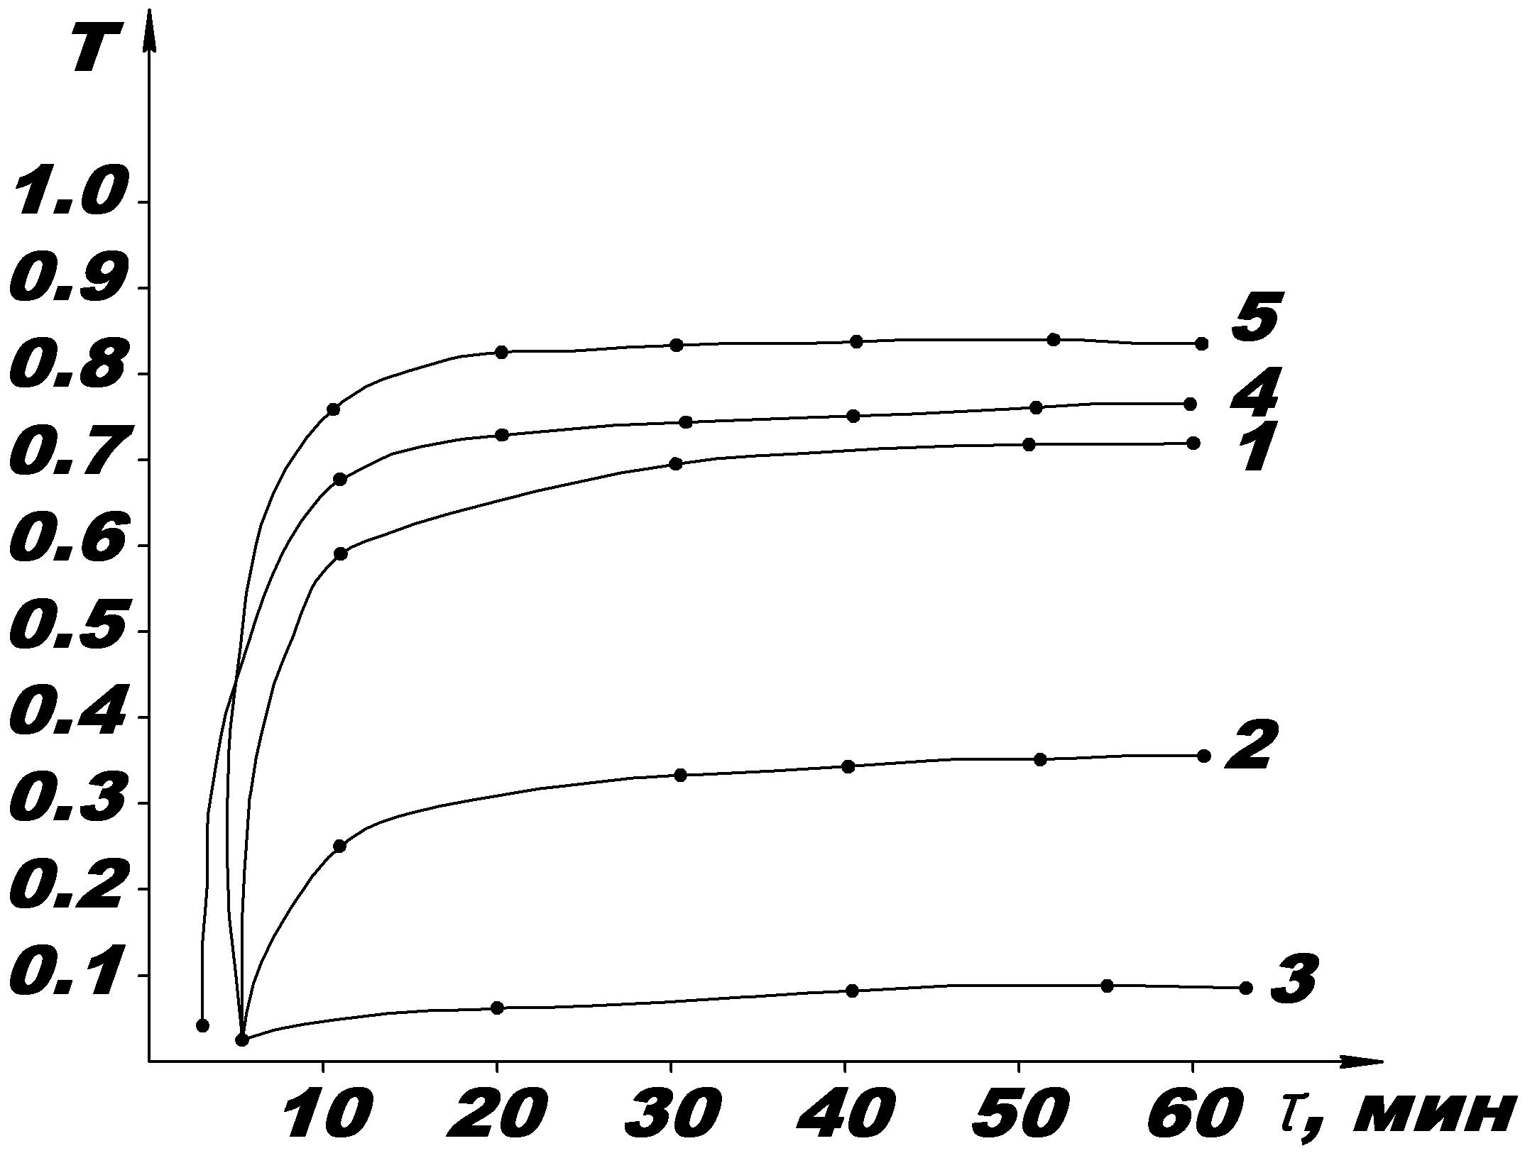 | Рис. 4. Влияние содержания активного разбавителя в олигоэфирфосфатах на их степень отверждения.  Т – относительная твердость,  – время, мин. Содержание оксилина к Э-40, масс.% : 1-33; 2-50; 3 – 67; 4 – OЭФ на основе ЭД-20; 5 – 0.
ОЭФ в кислотной форме нейтрализуются с заданной степенью аминами, щелочами и карбонатами, благодаря чему достигается их самоэмульгируемость и водорастворимость.
При взаимодействии с оксидом магния и карбонатом кальция происходит образование органорастворимых линейных металлсодержащих пленкообразующих систем. Натриевые соли ОЭФ обладают свойствами смачивателей и диспергаторов. Методом Ребиндера (отрыва пузырька воздуха) показано, что по эффективности снижения поверхностного натяжения они уступают традиционным поверхностно-активным веществам-эфирам ОФК (КД-6, оксифос-Б, диспергатор FA-601 и др.), однако диспергирующая способность их по отношению к пигментам выше. Данные по диспергирующей способности натриевых и триэтаноламиновых солей ОЭФ в сравнении с ПАВ-диспергаторами (влияние на фракционный состав пигмента алого в пасте и его стабильность) приведены ниже в таблице.
Диспергирующая и стабилизирующая способность ОЭФ проявляется также в процессах пенообразования и разрушения пен. На анаморфозах кинетических кривых разрушения пен наблюдаются два участка с эффективными константами скорости процессов (для мокрой и сухой пены), отличающимися на порядок.

Таблица
Фракционный состав пигментных паст на основе пигмента алого
Размер частиц, мкм | Без диспергирования | Na соль  м -ОЭФ |  | ТЭА соль  м-ОЭФ |  | Оксифос Б1 |  | FA 601
Размер частиц, мкм | Без диспергирования | Через 0,5 ч. | Через 24 ч. | Через 0,5 ч. | Через 24 ч. | Через 0,5 ч. | Через 24 ч. | Через 0,5 ч. | Через 24 ч.
Менее 1 | 10 | 49 | 33 | 45 | 35 | 28 | 33 | 30 | 25
1 – 5 | 49 | 46 | 54 | 47 | 56 | 63 | 50 | 52 | 48
5 – 10 | 12 | 4 | 2 | 6 | 8 | 8 | 5 | 4 | 14
10 – 20 | 10 | 1 | 1 | 2 | 1 | 1 | 12 | 14 | 13
20 – 30 | 10 | – | – | – | – | – | – | – | –
Более 30 | 9 | – | – | – | – | – | – | – | –
Примечание. Состав паст, % масс.: пигмент алый 28,0; ПАВ 2,8; этиленгликоль 14,0; карбамид 2,8; вода 52,4. Фракционный состав определен по прибору Analysette-22.

Для достижения максимальной активности ОЭФ их синтез вели с применением смеси обезвоженных кислот, которую получали введением пентоксида фосфора в водную серную кислоту. В качестве среды для синтезов продуктов моноприсоединения кислот к ЭО применяли диметилформамид.
Полученные смешанные ОЭФ были испытаны в качестве пленкообразующих катализаторов кислотного отверждения гексаметоксиметилмеламином эпоксидно-полиэфирного ЛКМ марки ПЛ-13-08 и грунтовки ЭП-0200. Из серии испытанных нами кислотных фосфатных катализаторов ОЭФ смешанной структуры - олигоэфирфосфатсульфат оказался наиболее эффективным, позволившим достигнуть всего комплекса свойств ППк и не оказавшим значительного влияния на жизнеспособность ЛКМ с его применением (акт внедрения ЗАО НПК «ЯрЛи» г. Ярославль).
При взаимодействиях с порошками железа и его оксидами в виде красного железооксидного пигмента и ржавчины происходит отверждение систем с образованием фосфатно-сульфатного полимерного камня - гибридного материала органо-неорганической природы. Явление образования такого материала послужило основой для создания водорастворимых экологически безопасных грунтовок - преобразователей металла подложки и его оксидов - ржавчины для интумесцентной системы защитных покрытий кислотного отверждения.
Синтез амфолитных олигоэфирфосфатов
Амфолитные ОЭФК с фосфатными группами в боковой цепи получали на основе низкомолекулярных ЭО, диэтиламина, этаноламинов и пентоксида фосфора. Поскольку взаимодействие ЭО с аминами в блоке приводит к отверждению – гелеобразованию, амины вводили в структуру ЭО в среде протонодонорных соединений. В качестве их использовали реакционноспособные многотоннажные мономеры, применяемые для синтезов ЭО и их модификации: жирные кислоты таллового масла (ЖКТМ), нафтеновые кислоты (НК), дифенилдиоксипропан (ДФП).
При введении вторичных аминов в блочную систему ЭО-протонодонор в системе образуется третичный гидроксиамин, который катализирует вторую стадию – взаимодействия ЭО с протонодонором. При порционном введении первичного аминоспирта - моноэтаноламина в блочную систему ЭО-протонодонор происходит регулируемый рост цепи олигомера при пониженной температуре расплава за счет встраивания молекул МЭА в основную цепь. При более высоких температурах цепь удлиняется за счет ДФП. При использовании монофункциональных кислот рост цепи обеспечивает только моноэтаноламин.
Наличие катализаторов в стуктуре молекул этерифицированного олигоэфира способствует проведению реакции фосфорилирования пентоксидом фосфора по гидроксильным группам. Таким образом, удается получить амфолитные ОЭФ с регулируемыми значениями гидрофильно-липофильного баланса.
Композиционные материалы на основе ОЭФ для систем ППк
Благодаря наличию в структуре ОЭФ значительного количества полярных кислотных фрагментов (фосфорильных и сульфогрупп), а также гидроксильных групп, полученные продукты отличаются высокой реакционной способностью по отношению к металлам и их оксидам и высокой адгезией при нанесении на подложки из различных материалов, в том числе полимерных. Благодаря возможности получения ОЭФ с регулируемой молекулярной массой за счет изменения марки субстрата-ЭО, изменения длины цепи в синтезе и применения реакционноспособных растворителей, получен набор олигоэфирфосфатов в стеклообразном состоянии.
Это явилось предпосылкой для получения наполненных порошковых ОЭФ. Термореактивные электропроводные ОЭФ с наполнителями (медь и графит) применяли в качестве конопаточных порошков для крепления медного провода в тело электрощеток. Испытания щеток показали, что переходное электросопротивление снижается до значений 0,6…0,7 мОм (норма: не более 1,25), усилие вырывания провода достигает 25…30 кг (норма: не менее 12 кг). Во всех случаях адгезия отвержденного ОЭФ к проводу и щетке хорошая.
Рис.5. Электрощетка в разрезе.
Интумесцентные защитные системы покрытий для черных металлов
В результате взаимодействия ОЭФ с поверхностью металла и его оксидами происходит преобразование подложки, образуется кристаллохимическая ковалентная (ионная) связь, усиливающая адгезионную прочность покрытия. ОЭФ легко пигментируются, особенно с применением натриевых солей ОЭФ. Пигментный оксид цинка реагирует с кислотной формой ОЭФ. Эти экспериментальные данные послужили основой для применения ОЭФ в качестве грунтовок-преобразователей металла и ржавчины в системе интумесцентных покрытий. Второй интумесцентный слой получали на основе ОЭФ, образующихся при реакции ФО с ЭО, наполненным агентами вспучивания. Благодаря кислотной природе грунтовочного и интумесцентного слоев они хорошо совмещаются, охрупчивания интумесцентного слоя не происходит. Наружный защитно-декоративный слой формировали на основе белой эпоксидной пигментной пасты и колеровочных паст, содержащих пигментные красители, отвердителем служил также ФО. Формирование системы покрытия протекает без нагрева.
В результате воздействия теплового излучения и контакта пламени со вспучивающейся системой ППк, предложенной нами, образуется вспененный коксовый слой с высокими адгезионными и когезионными свойствами. Катализатором процесса коксообразования служит ФО. Если в качестве первого грунтовочного слоя применять обычные ЛКМ, например, грунтовки акриловые марки ВД-АК-1503, коксовый вспученный слой оказывается неадгезированным к защищаемой поверхности. Таким образом, высокая реакционная способность ОЭФ к металлу, возможность достижения регулируемого соотношения линейных и сетчатых структур в получаемых ОЭФ, а также коксообразование отвержденного полимера в их присутствии позволяет регулировать защитные свойства системы покрытий, в том числе в экстремальных условиях развития пожара.
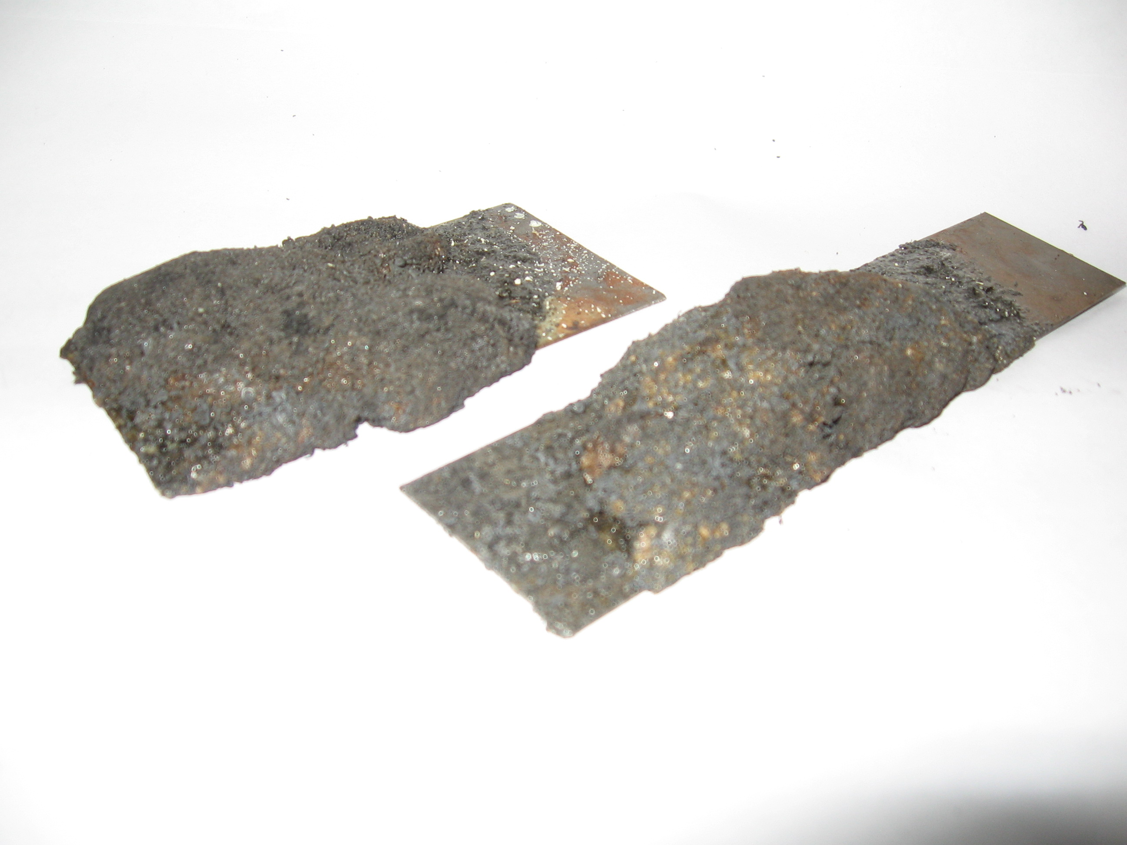
Рис. 6. Образцы интумесцентных покрытий после контакта с пламенем.
Олигоэфирфосфаты для катализа реакций отверждения эпоксидных ЛКМ
Высокие пленкообразующие свойства ОЭФ, их реакционная способность по отношению к металлу и его оксидам послужили основой для применения их в качестве пленкообразующих катализаторов в эпоксидных защитных покрытиях, формируемых на основе высокомолекулярных ЭО, содержащих в структуре молекул значительное количество гидроксильных групп. Такие ЛКМ отверждаются в присутствии кислот гексаметоксиметилмеламином (ГМ-3), метоксильные группы которого взаимодействуют с гидроксильными и кислотными группами пленкообразующих веществ, в том числе ОЭФ. Для усиления каталитических свойств применяли смешанные ОЭФ, полученные за счет реакций ЭО с серной кислотой обезвоженной пентоксидом фосфора. Количество ОЭФ-катализатора, вводимого в ЛКМ, не превышало 1 % масс. Фиксировали изменение вязкости (жизнеспособность ЛКМ) во времени и свойства отвержденных покрытий. Сравнительные данные по испытаниям различных кислотных катализаторов показали, что, благодаря эффективному катализу реакций отверждения, смешанные ОЭФ не уступают импортному катализатору-аналогу.
Высокий уровень технологических свойств ЛКМ и отвержденных покрытий на их основе обусловлен также тем, что ОЭФ-катализаторы встраиваются в сетчатую структуру за счет их реакций с ГМ-3. Анализ результатов применения ОЭФ для антикоррозионной защиты позволил рекомендовать данные продукты для широкого применения в эпоксидных композиционных материалах, отверждаемых не только ГМ-3, но и этерифицированными фенолоформальдегидными олигомерами в лаках марок ЭП-527 и ЭП-547 (испытания в условиях Котовского лакокрасочного завода). Исключение составляют ОЭФ, синтезированные с применением оксилина-6, в связи с пониженной термостойкостью полимерных покрытий, получаемых при высокой температуре отверждения.
В Ы В О Д Ы
Изучены закономерности получения олигоэфирфосфатов – производных эпоксидных олигомеров и ортофосфорной кислоты в массе и в среде органических растворителей, обосновано их применение в системах вспучивающихся огнезащитных покрытий и других областях, обусловленных строением целевых продуктов.
1. Показано, что при проведении процесса в массе образуется совокупность линейных (моно-, ди- и поли-олигоэфирфосфатных производных) и разветвленных сетчатых структур, количество которых определяется исходным соотношением функциональных групп и временем стеклования системы.
2. Изучена реокинетика образования олигоэфирфосфатов при взаимодействии эпоксидных олигомеров с обезвоженной ортофосфорной кислотой – фосфатным отвердителем. Показано, что жизнеспособность систем эпоксидный олигомер – фосфатный отвердитель определяется скоростью протекания последовательно-параллельных реакций образования моно-, ди- и трифеноксигидроксипропиловых фосфатных фрагментов в эпоксидных композиционных материалах, которая зависит от количества нуклеофильных компонентов в ассоциированной структуре, отвердителя и тепловой активности системы, включая емкость для композита.
3. Разработана технология получения линейных и разветвленных олигоэфирфосфатов, показана целесообразность их синтеза в средах нуклеофильных реакционноспособных растворителей и в продуктах их гомоконденсации. Методом ИК-спектроскопии обнаружено наличие енольных фрагментов в структуре гомоконденсата циклогексанона – модификатора олигоэфирфосфатов.
4. Получены солевые формы олигоэфирфосфатов, показана их пленкообразующая, диспергирующая и стабилизирующая способность в водных дисперсных системах, содержащих в качестве дисперсной фазы пигменты, пигментные красители и воздух.
5. Разработаны варианты синтеза амфолитных олигоэфираминоалкилфосфатов, включающие стадии:
а) синтез аминных аддуктов эпоксидного олигомера в среде протонодонорных реагентов: алкилкарбоновых кислот или дифенилдиоксипропана;
б) гидроксиалкилирование аминированного эпоксидного олигомера по каталитической реакции раскрытия α-оксидного цикла протонодонорными соединениями (катализ третичным гидроксиамином – фрагментом аминного аддукта);
в) фосфорилирование олигоэфираминоалкилпроизводных пентоксидом фосфора.
6. Показана возможность применения фосфатного отвердителя и олигоэфирфосфатов:
а) для низкотемпературного отверждения эпоксидных композиционных материалов и одновременного снижения горючести полимерных покрытий на их основе;
б) в качестве пропиточных грунтов – антипиренов-«красителей» для древесины хвойных и лиственных пород в интумесцентной системе защитных покрытий;
в) в качестве отвердителей, катализаторов реакций отверждения и реакционноспособных грунтовок-преобразователей металла и ржавчины в интумесцентных системах полимерных покрытий.
7. Разработаны термореактивные самоотверждающиеся ОЭФ; показана возможность их применения:
а) для наполненных порошковых композиционных материалов, превращаемых в полимерные композиты высокой прочности и электропроводности;
б) в композиционных материалах, предназначенных для обработки поверхности волокнистых полимерных материалов, в частности, в качестве несмываемых аппретов – замасливателей полиамидных волокон.

Результаты работы внедрены в производство
а) при получении защитных эпоксиднополиэфирных полимерных покрытий (ЗАО ЯрЛИ г. Ярославль, акт внедрения).
б) производство порошковых олигоэфирфосфорных кислот для электропроводных композитов (ЗАО «Электроконтакт» г. Кинешма, акт внедрения).

Основные публикации, отражающие содержание диссертации
- Константинова, Е.П. Олигоэфирфосфорные кислоты и их производные - эффективные диспергаторы и пленкообразующие вещества / Е.П. Константинова, П.В. Николаев, А.Е. Муратов // Лакокрасоч. материалы и их применение. – 2006. - №10. – С. 42 – 43.
- Константинова, Е.П. Ортофосфорная кислота и её производные для синтеза полимеров и обработки поверхности /Е.П. Константинова, П.В. Николаев // Изв. вузов. Химия и химическая технология. - 2007. – Т.50, вып. 3. - С.79 – 83.
- Николаев, П.В. Синтез фосфатного отвердителя-антипирена и реокинетика эпоксидных композитов с его применением / П.В. Николаев, Е.П. Николаева // Журн. прикл. химии. – 2005. – Т. 78, – вып.5. – С. 860 – 864.
- Nikolaeva, E.P. DEVELOPMENT OF CATALYTIC PROCESSES OF EPOXY ETHERS SYNTHESIS / E.P. Nikolaeva // Девятая международная конференция по химии и физикохимии олигомеров «Олигомеры 2005»: тез. докл. Одесса, 13 – 16 сентября 2005г.– Одесса: ИПХФ РАН, 2005. – С. 60.
- Пат. 2251556 Российская Федерация. Способ получения отвердителя / П.В. Николаев, Е.П. Николаева, Н.А. Козлов; заявитель и патентообладатель Ивановский гос. хим.-технол. ун. – Опубликован 10.05.05, Бюл. № 13.
- Константинова, Е.П. Синтез олигоэфирфосфорных кислот и их применение для самоотверждающихся электропроводных композитов пониженной горючести / Е.П. Константинова, П.В. Николаев // Третья международная школа по химии и физикохимии олигомеров: тез. лекций и стенд. докл. Петрозаводск, июнь 2007г. – Петрозаводск, 2007. – С.41.

Ответственный за выпуск Константинова Е.П.

